**29.11.24**

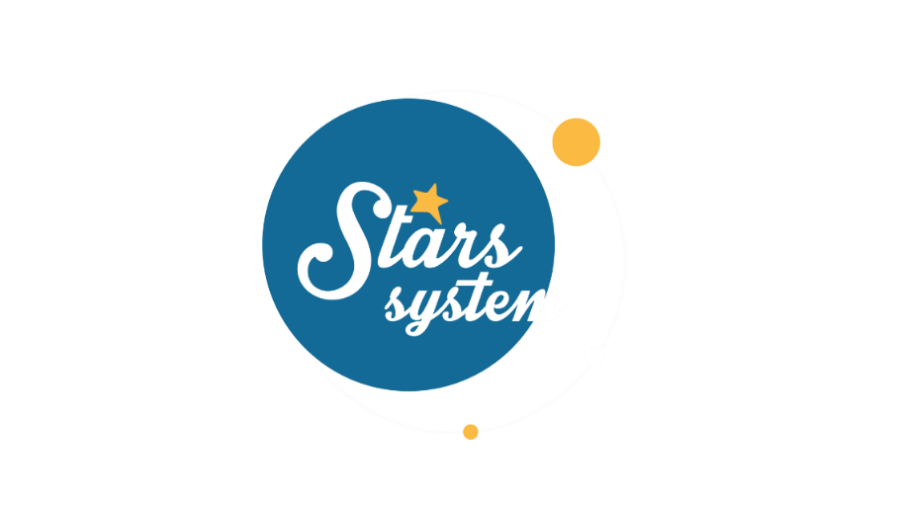

**Σάββατο 30.11.24 στις 13:00**

**Κάθε Σάββατο**

Το **Σάββατο 30 Νοεμβρίου** στις **13:00** στο **Stars System**, η **Άση Μπήλιου** θα αναλύσει

τις αστρολογικές ιδιαιτερότητες του Δεκεμβρίου, πώς θα μας επηρεάσουν και πώς θα διαφοροποιήσουν τα θέματα επικοινωνίας, τις σχέσεις και τα οικονομικά μας.

Ο Δεκέμβριος είναι πολύ ιδιαίτερος μήνας, καθώς θα ξεκινήσει και θα τελειώσει με Νέα Σελήνη, ενώ στο ενδιάμεσο θα έχουμε και μια Πανσέληνο. Οι τρεις σημαντικές φάσεις της Σελήνης και η κύρια όψη του μήνα, το τετράγωνο του Δία με τον Κρόνο, που γίνεται ακριβείας την παραμονή των Χριστουγέννων, διαμορφώνουν ένα περίεργο και ασταθές σκηνικό, που κρύβει πολλές εκπλήξεις για όλους μας.

Πότε πρέπει να αποφύγουμε τις βιαστικές κινήσεις και το ρίσκο και πότε να κάνουμε νέα ξεκινήματα;

Ποιοι θα ευνοηθούν και ποιοι θα έχουν εντάσεις και κρίσεις στις σχέσεις τους;

Ποια φάσης της Σελήνης μας καλεί να εμβαθύνουμε στους στόχους μας και ποια μας δίνει το πράσινο φως να μπούμε στη δράση;

Όλες οι απαντήσεις στο **Stars System**, το **Σάββατο 30 Νοεμβρίου** στις **13:00**!

**Δείτε εδώ το trailer της εκπομπής:**

[**https://youtu.be/ECMLfCIs6x4**](https://youtu.be/ECMLfCIs6x4)

Παρουσίαση: **Άση Μπήλιου**

Head of Productions: **Σάββας Βέλλας**

Senior Executive Producer: **Γιάννης Θηραίος**

Αρχισυνταξία: **Ηλιάνα Τσαγκάρη**

Executive Producer: **Τόνια Σαγιάκου**

Σκηνοθεσία: **Τάσος Σινάπης**

Δ/νση Φωτογραφίας: **Γιώργος Μιχελής**

Οργάνωση Παραγωγής: **Νίκος Βλάχος**

Διεύθυνση Παραγωγής: **Κώστας Φονταλής**

Εκτέλεση Παραγωγής: **Green Pixel productions**

**#StarsSystem #StarChannelTV**

[**https://www.star.gr/tv/psychagogia/stars-system/**](https://www.star.gr/tv/psychagogia/stars-system/)

[**https://www.star.gr/tv/press-room/**](https://www.star.gr/tv/press-room/)

Ευχαριστούμε πολύ

Γραφείο Τύπου & Επικοινωνίας